TISKOVÁ ZPRÁVA

Praha, 18. dubna 2017
Průzkum Fidelity International: Evropské firmy jsou po Brexitu méně ochotny investovat ve Spojeném království
Brexit podle výzkumu Fidelity International postihne zejména:
- průmyslové a energetické firmy
- výrobce zbytného spotřebního zboží
- finanční společnosti
- IT firmy

Analytici Fidelity International v každoročním průzkumu Analyst Survey 2017* zaznamenali zlepšování ekonomických ukazatelů napříč odvětvími a regiony, přetrvává síla vyspělých trhů. V Evropě jsou ale analytici opatrnější než např. v případě USA. Ačkoli dle průzkumu není celkově nijak patrný významný vliv politického rizika, nejistota kolem Brexitu snižuje ochotu firem činit strategická investiční rozhodnutí ve Spojeném království.
Uvádí to více než polovina všech evropských analytiků Fidelity International a čtvrtina všech asijských (40 % analytiků zaměřujících se na Japonsko). Brexit bude mít podle nich na jejich firmy mírně negativní dopad, přičemž postihne zejména průmyslové a energetické firmy, výrobce zbytného spotřebního zboží, finanční společnosti a IT. Analytici se obávají tlumivého účinku všeobecné nejistoty, dále nedostatku informací ohledně budoucích vztahů mezi Británií a EU a dalších obchodních vazeb, také rizik hrozících londýnskému finančnímu sektoru a realitnímu trhu a v neposlední řadě i možnosti odlivu talentů.
„V důsledku zpomalení britské ekonomiky a zrychlení inflace v průběhu roku je pravděpodobné, že britská centrální banka ve druhé polovině roku možná znovu spustí program nákupu státních dluhopisů,” komentuje dopady Brexitu investiční ředitelka Fidelity International Anna Stupnytska.
„V případě absence obzvláště silných mzdových tlaků bude mít britská centrální banka jen málo důvodů zahájit v roce 2017 cyklus zvyšování sazeb, o to méně, pokud se v datech projeví „brexitová brzda“. Zpomalení v souvislosti s brexitem by mohlo prostřednictvím obchodních vazeb ovlivnit další evropské země, přičemž obzvláště zranitelné je Německo,” dodává Anna Stupnytska.

* Analyst Survey 2017 – každoroční vlastní výzkum analytiků investiční společnosti Fidelity International pokrývá všechny regiony a sektory. Opírá se o názory a znalosti 146 akciových a dluhopisových analytiků, kteří vycházejí ze 17 tisíc rozhovorů s odpovědnými zástupci firem. Názory v rámci výzkumu tak odrážejí pohledy tisíců generálních ředitelů a dalších vedoucích pracovníků ze společností z celého světa a výsledkem je souhrnný ukazatel sentimentu.

Zpomalení růstu reálných mezd v Británii představuje riziko pro spotřebu
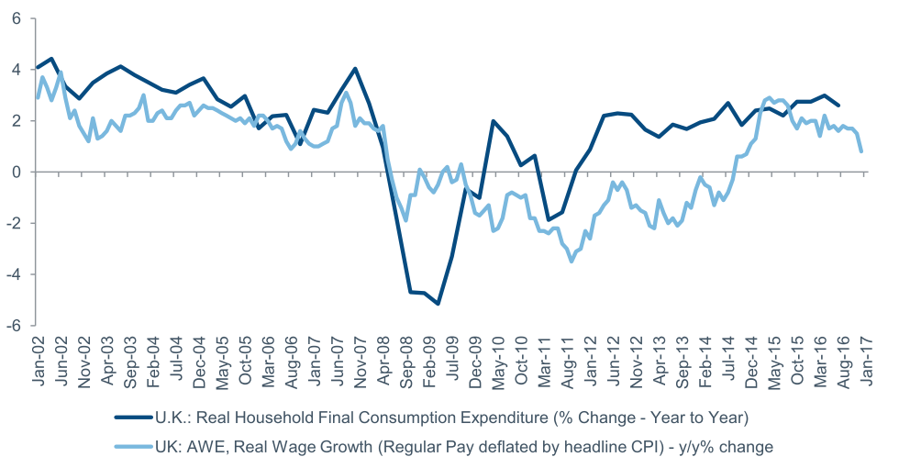

Zdroj: Úřad pro národní statistiku (ONS), únor 2017

Jak referendum o Brexitu ovlivnilo ochotu firem investovat výslovně ve Spojeném království
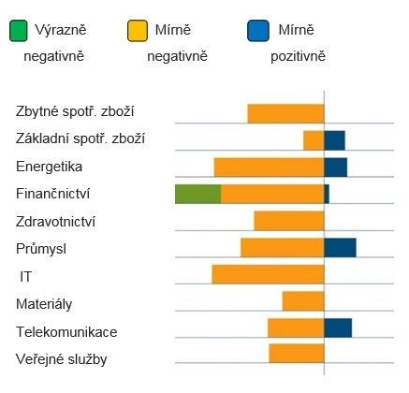

Podíl na globálních odpovědích. Analytici, kteří uvedli ‚žádný vliv’, nejsou v tomto grafu znázorněni.

Zdroj: Fidelity International, únor 2017

Pro více informací kontaktujte:

Marcela Štefcová
Crest Communications, a.s.

Ostrovní 126/30
110 00 Praha 1
gsm: + 420 731 613 669
www.crestcom.cz
e-mail: marcela.stefcova@crestcom.cz
Informace pro editory:
Fidelity International byla založena v roce 1969 a poskytuje investiční služby a produkty soukromým a institucionálním investorům. Od ostatních globálních investičních společností se liší zejména formou vlastnictví. Jedná o čistě privátní, soukromou společnost vlastněnou přímo členy zakládající rodiny a managementem firmy. Společnost klade veliký důraz na provádění podrobných analýz, na jejichž základě pak identifikují pro klienty nejvýhodnější investiční příležitosti. Její speciální týmy investičních analytiků a odborníků působí ve všech hlavních finančních centrech světa – v Londýně, Frankfurtu, Paříži, Hong Kongu, Tokyu, Singapuru, Soulu, Delhi, Mumbai a v Sydney. V současné době administruje aktiva ve výši 87 mld USD (assets under administration) a globálně pro klienty nainvestovala 290 mld USD ve 25 zemích napříč Evropou, Asií, Tichomořím, středním Východem a jižní Amerikou. V České republice Fidelity působí od roku 2012 a mezi její klienty patří celá řada významných institucionálních i privátních klientů, všechny významné banky, pojišťovny, finanční společnosti a nezávislí finanční poradci, kteří koncovým investorům zprostředkovávají investiční fondy této globální investiční společnosti.
Upozornění na rizika
Fidelity International zveřejňuje výhradně informace o produktech a všeobecné informace a neposkytuje žádné investiční doporučení. Z minulého vývoje hodnoty není možné odvodit prognózy budoucího vývoje. Investování do investičních fondů je spojené nejen s vysokými šancemi na výnos, ale i s vyššími riziky. Proto může například hodnota podílů investičních fondů kolísat a není zaručená. Na vývoj hodnoty mají kromě toho negativní vliv i individuální náklady a poplatky. Investiční rozhodnutí by se mělo v každém případě opírat o informace důležité pro investory, nejnovější zprávy o hospodářských výsledcích a – pokud byla zveřejněná – nejnovější půlroční zprávu. Tyto dokumenty tvoří jediný závazný základ pro nákup. Tyto dokumenty získáte bezplatně v pobočce FIL Investment Services GmbH, Kastanienhöhe 1, D-61476 Kronberg im Taunus, Německo, nebo v UniCredit Bank Austria AG, Vordere Zollamtstrasse 13, A-1030 Vídeň, nebo v UniCredit Bank Slovakia, a. s., Šancova 1/A, 813 33 Bratislava, nebo v Unicredit Bank Czech Republic, a. s., náměstí Republiky 3a, 111 21 Praha 1, nebo na adresách www.fidelity.at, www.fidelity.cz, www.fidelity.sk.
Vydává
FIL (Luxembourg) S.A. Zweigniederlassung Wien, Mariahilfer Straße 36, 1070 Vídeň, IČO: FN 374007
Fidelity, Fidelity International, logo Fidelity International a symbol F jsou registrované ochranné známky společnosti FIL Limited.

